Структурное подразделение детский сад «Колосок» государственного бюджетного общеобразовательного учреждения Самарской области средней общеобразовательной школы с. Пестравка муниципального района Пестравский Самарской области

Номинация: «Флаг, герб и гимн России: история и современность».
Сценарий праздника в подготовительной к школе группе
Тема: «Я люблю тебя Россия»

Выполнила:
Ширяева Наталья Анатольевна
Музыкальный руководитель
9277363702

Пестравка 2016 год

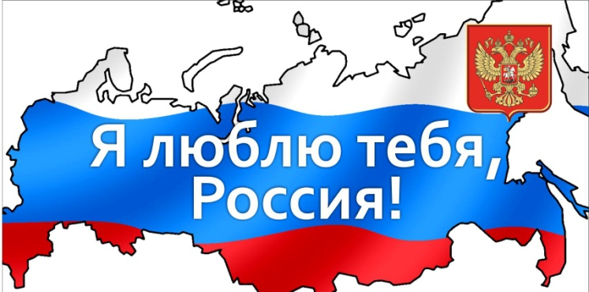

Цель: Формировать нравственные качества как важный аспект патриотического воспитания дошкольников.
Задачи: Развивать у детей чувство патриотизма и любви к своей Родине; знакомить детей с гербом, флагом, гимном России.
Воспитывать в детях радость от того, что мы родились и живем в России; желание стать наследниками славных традиций русской истории, уважение к флагу, гербу, гимну.
Материал и оборудование: зал украшен воздушными шарами в цвета Российского флага, флагом России, раздаточный материал (флажки, платочки), спортивный инвентарь (кегли, модуль, мячи тренажёры), ноутбук, видеопроектор.
Под песню «С чего начинается Родина» в зал входят дети подготовительной группы и садятся на стульчики.
Слайд №1 (Карта России).
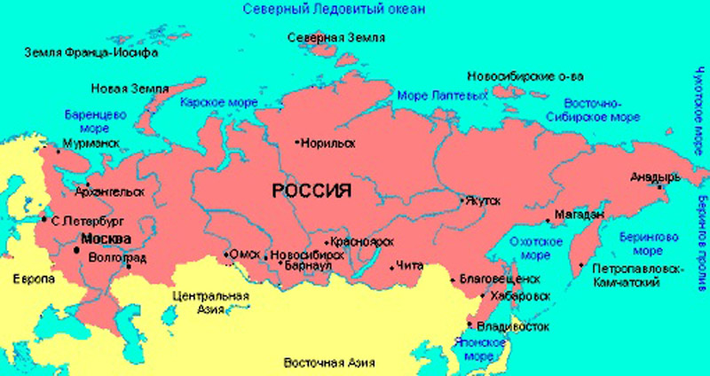
Ведущий: На карте мира не найдешь
Тот дом, в котором ты живёшь,
И даже улицы родной
Ты не найдешь на карте той,
Но мы всегда с тобой найдем
Свою страну, свой общий дом.
Ведущий: Дети, скажите, пожалуйста, как называется страна, в которой мы живем? (Россия).
Посмотрите на карту, какую огромную территорию занимает наша страна. А как, вы думаете, что такое Родина? (Где мы живем).
Ведущий: Правильно, это место, где человек родился, где он живет, учится, работает, ходит в детский сад. А как называется наша с вами малая родина? ( Пестравка).
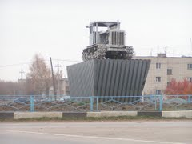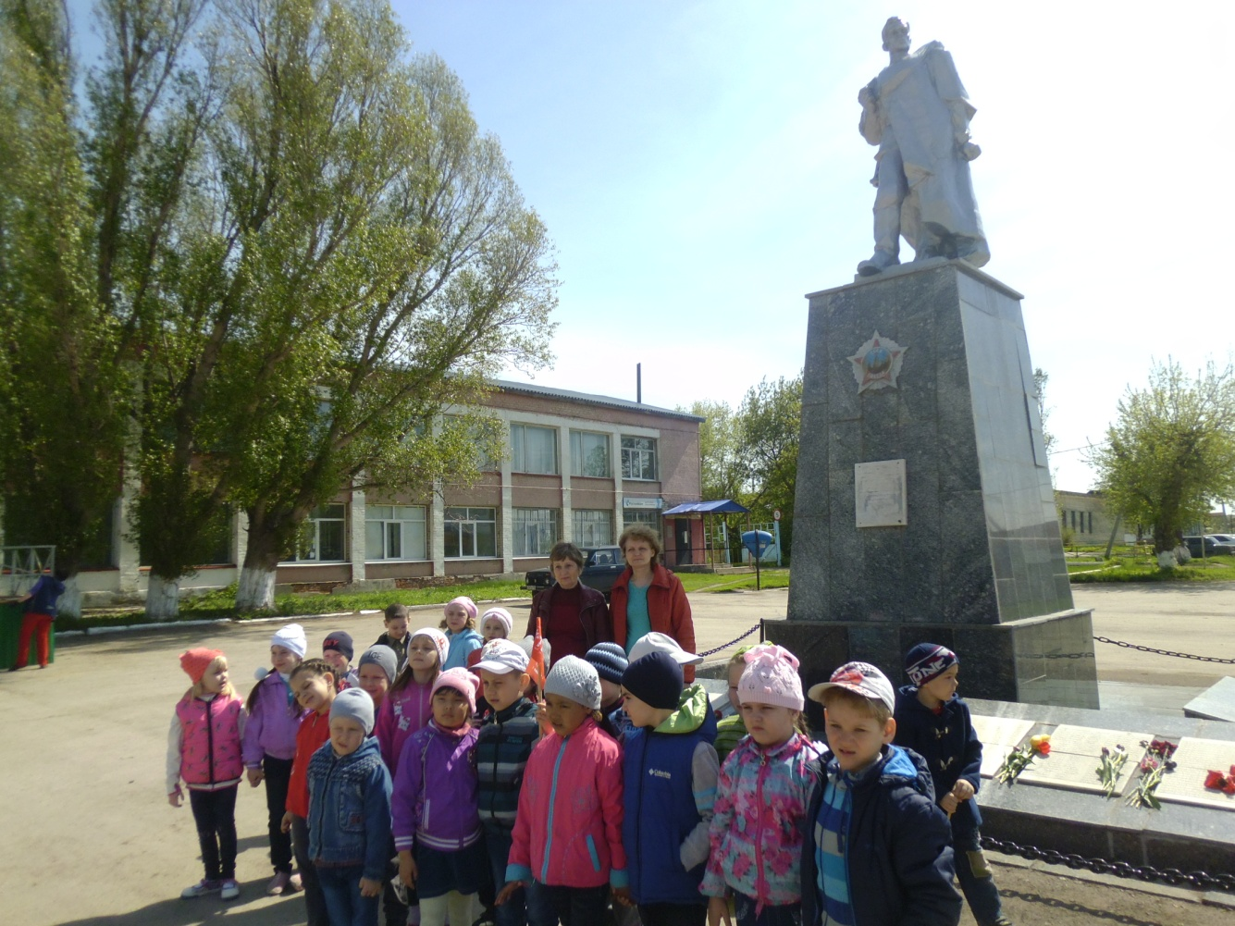

Ведущий:
Наша страна самая большая в мире. В России много рек, озер, лесов, степей, есть даже пустыни, моря и океаны. Наша страна очень богата, в её недрах есть залежи каменного угля, газа, нефти, алмазов, золота. Мы должны любить свою Родину. Любить Родину - это значит, беречь её, трепетно относиться к своей любимой земле.
Ведущий:
Матушка Россия, милые края,
Светлая, большая Родина моя!
Горы и долины, реки и моря,
Пашни и платины, мирные поля.
Нет страны чудесней, нет земли родней
В самой лучшей песне мы споем о ней.
Дети встают врассыпную в центре зала и исполняют песню
« У моей России» /Муз. Г.Струве сл. Н.Соловьёвой/
Дети:
1.Россия, как из песни слово,
Березок юная листва
Кругом леса, поля и реки
Раздолье - русская душа.
2.Люблю тебя, моя Россия
За ясный свет твоих очей,
За ум, за подвиги святые,
За голос звонкий, как ручей.
3.О, Россия!
С нелёгкой судьбою страна…
У меня ты, Россия,
Как сердце одна.
4.Я и другу скажу,
Я скажу и врагу –
Без тебя,
Как без сердца,
Прожить не смогу.
Хоровод «Русская сторонка» / Муз. Н.Баевой сл.В.Бредиса/
Слайд №2 (О Москве)
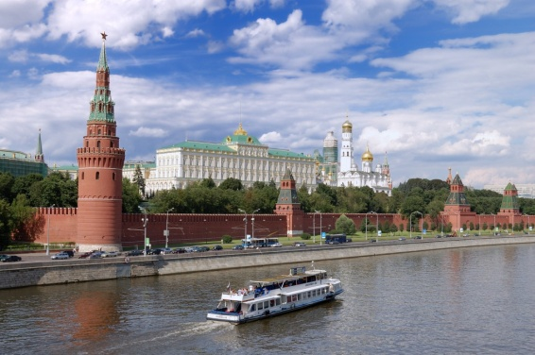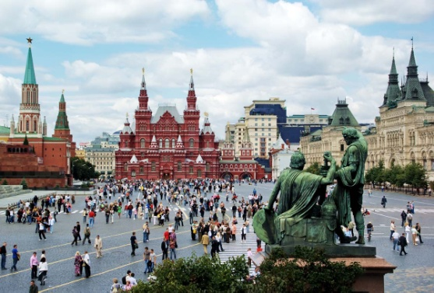
Ведущий: В нашей стране много городов, но есть один самый главный. Какой это город? (показ слайдов с видом Кремля)
Это Москва (показ на карте). О Москве очень много сложено стихов и песен, послушайте один из них
… Такой большой старинный город,
Гордится им моя страна!
Всем городам он – голова,
Столица Родины – Москва.
Слайд №3
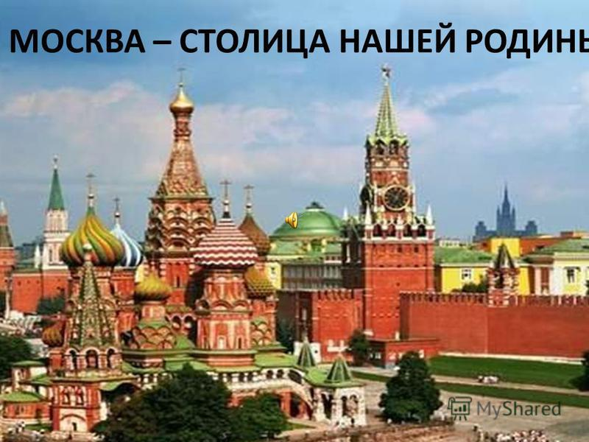
Да, ребята, Москва – это наша столица. А чем столица отличается от других городов страны? В столице находится наше правительство, живет и работает наш президент.
Слайд №4
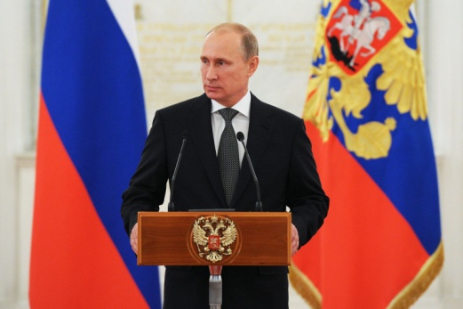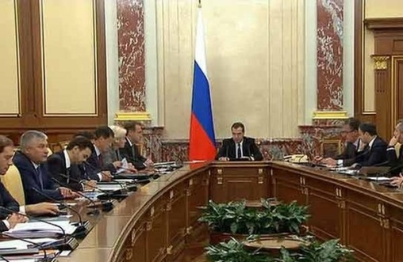
Слайд №5
Москва очень большой и красивый город, там много достопримечательностей: Кремль, Красная площадь, Останкинская башня, Поклонная гора, Храм Христа Спасителя, Собор Василия Блаженного, Большой театр. В Москве много парков и скверов.

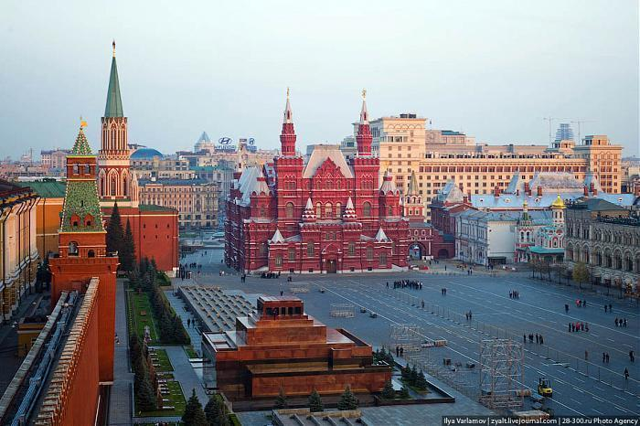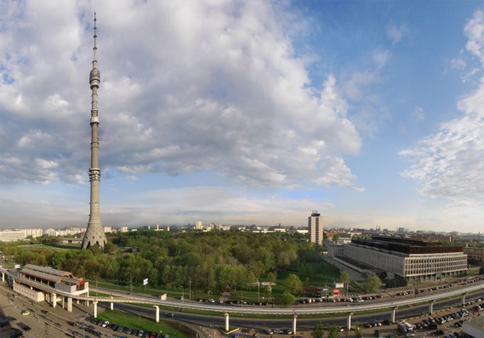
Красная площадь Останкинская башня

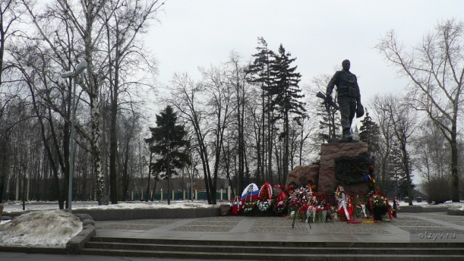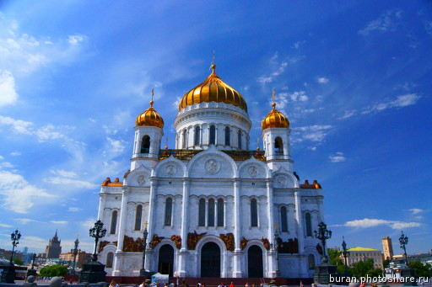
Поклонная гора Храм Христа Спасителя

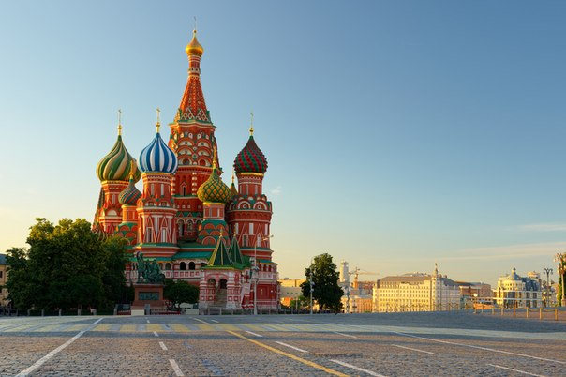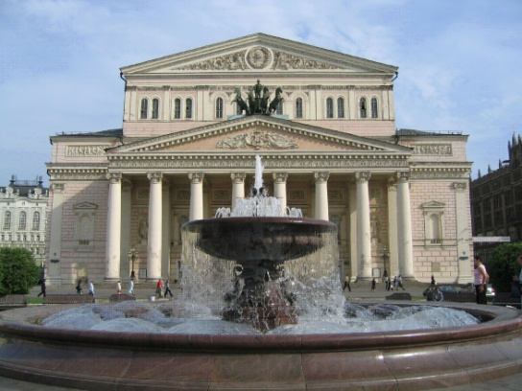
Собор Василия Блаженного Большой театр
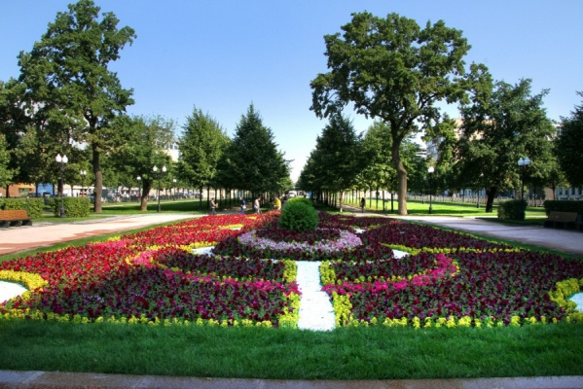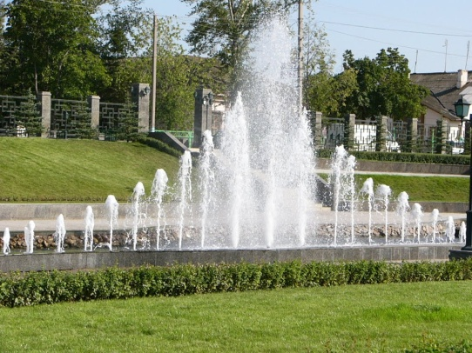
Сквер на Цветном бульваре Фонтаны в сквере

Ребенок:
Москва – это Красная площадь,
Москва – это башни Кремля,
Москва – это сердце России,
Которое любит тебя!
Упражнение с флажками под песню «Москва »
Муз. и сл. О.Газманова

Слайд №6 /Флаг России/
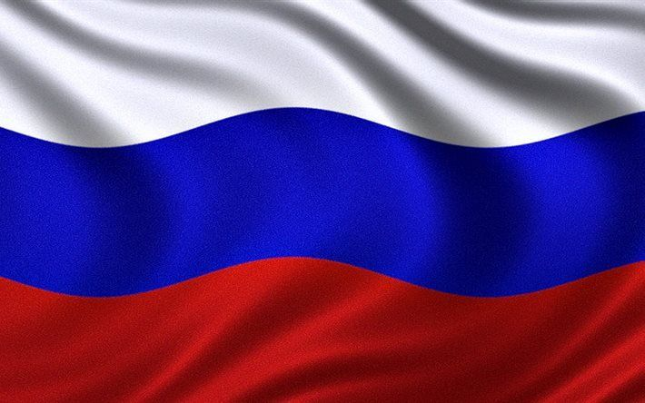

Ведущий: Как и все страны в мире Россия имеет свой флаг, герб и гимн – это и есть государственные символы. И когда мы почтительно относимся к символам нашей страны, мы тем самым проявляем любовь к России и гордость за то, что мы граждане государственной и национальной независимости.
Государственный флаг - важнейший символ государственной и национальной независимости. Дети, назовите цвета Российского флага? ( Ответ детей) А скажите, где можно увидеть флаг?
Главный флаг России поднят на Кремле, на зданиях, его вывешивают в дни праздников. Флаг развевается на мачтах российских кораблей, изображение флага мы видим на самолетах, космических кораблях. Дети и взрослые с Российскими флажками ходят на праздники.
Слайд №7
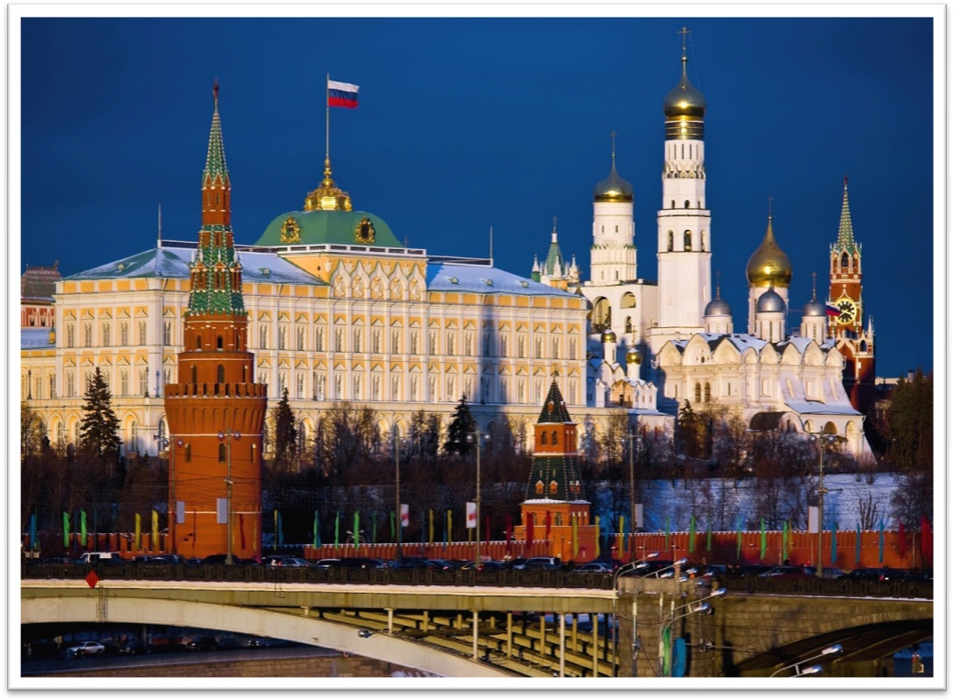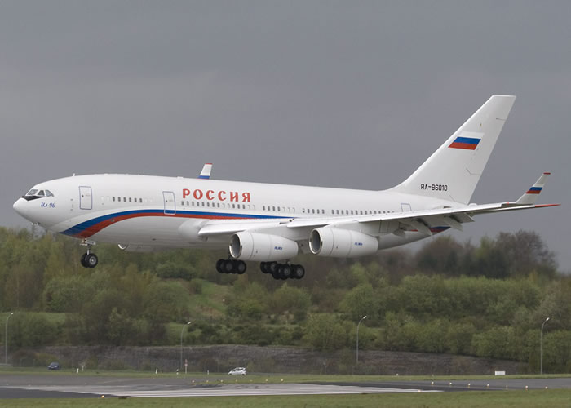
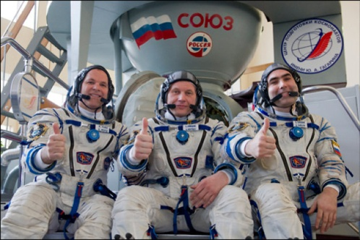
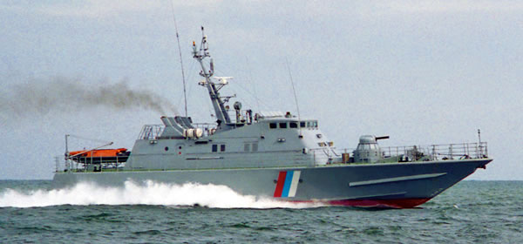
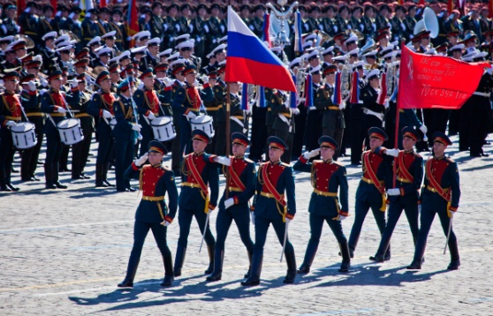
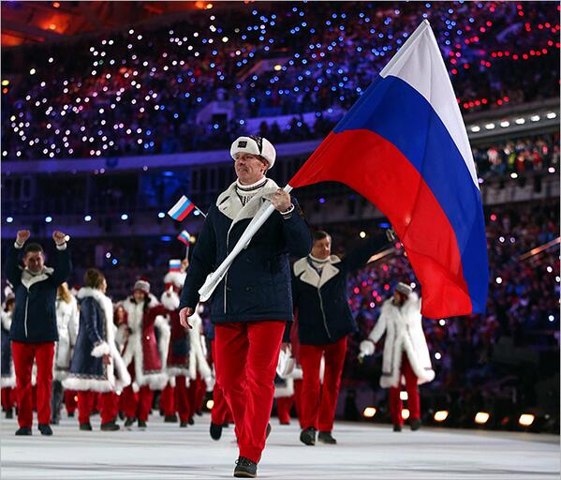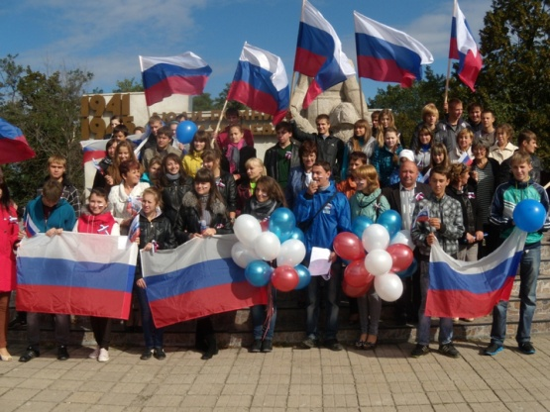
Дети:
1.Флаг российский наш окрашен в белый, синий, красный цвет.
Он трепещет в небе ясном, и его прекрасней нет.
2.Белый – символ мира, правды, И душевной чистоты.
Синий - верности и веры бесконечной доброты
3.Боль народа и победу отражает красный цвет
Будем Родину любить мы и хранить её от бед!
4.Белый – облако большое.
Синий – небо голубое. 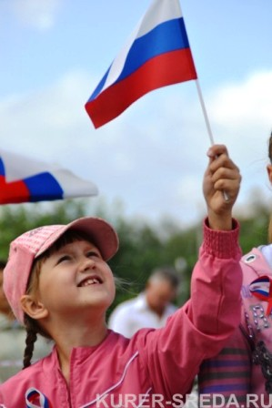
Красный – солнышка восход,
Новый день Россию ждёт.
Символ мира, чистоты –
Это флаг моей страны.
Эстафетная игра «Подними флаг»
Дети делятся на две команды. Первый ребенок несет флаг и вставляет его в ориентир, другой бежит, забирает и т.д., пока чья – то команда не победит.
Ведущий: А теперь я хочу проверить вашу внимательность с помощью цветов. Когда я подниму белый цвет, вы дружно кричите «Я», на синий «ЖИВУ», на красный «В РОССИИ».
Игра «Я живу в России»
Слайд №8 /Герб России/

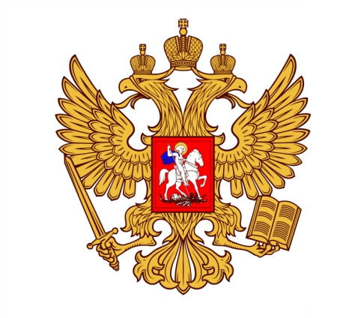
Ведущий: Второй символ нашего государства - это герб.
Герб - отличительный знак государства. Дети, расскажите, что изображено на гербе России? (Ответы детей)
Дети:
1.Герб страны – орел двуглавый,
Гордо крылья распустил,
Держит скипетр и державу
Он Россию сохранил.
2.На груди орла щит красный
Дорог всем: тебе и мне –
Скачет юноша прекрасный
На серебреном коне.
3.Развивается плащ синий,
Злой дракон у ног лежит,
Подтверждает герб старинный
Независимость страны.
Для народов всей России
Наши символы важны.
Ведущий: Герб России символизирует красоту и справедливость, победу Добра над злом.
А расскажите, где можно встретить изображение герба? (На знаменах и печатях, на паспорте, на аттестате, на правительственных наградах, официальных документах,
на денежных знаках, почтовых марках, открытках, значках).
Ведущий: Молодцы!
Ведущий: Ребята, у каждого государства есть свой Гимн. ГИМН - это торжественная песня. Музыка гимна неторопливая и величавая. В ней поется о любви к Родине - России, об уважении к ее истории, о красоте ее природы, о надежде на прекрасное будущее.
Государственный гимн - один из главных символов страны, поэтому его исполнение сопровождают знаками высшего уважения. При исполнении гимна все присутствующие встают, а мужчины снимают головные уборы, военные отдают честь или салютуют оружием. Где можно услышать гимны государства?
Каждое утро с гимна начинается новый день. Гимн исполняется на торжественных праздниках, на военных парадах, на спортивных соревнованиях, Олимпиадах в моменты награждения, в школах в начале учебного года.
Слайд №9 «Гимн России»
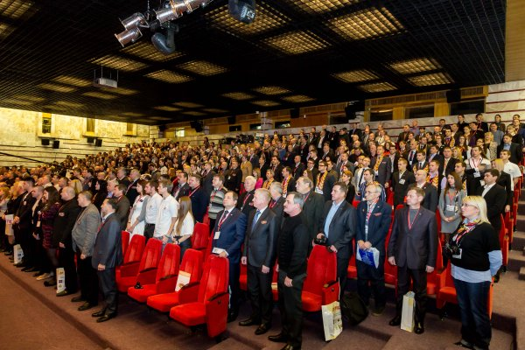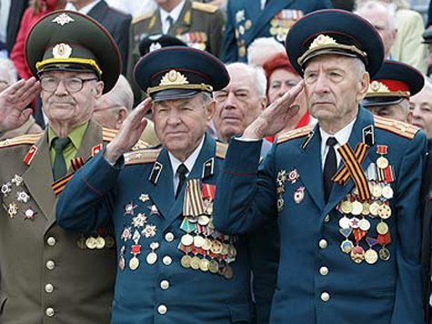
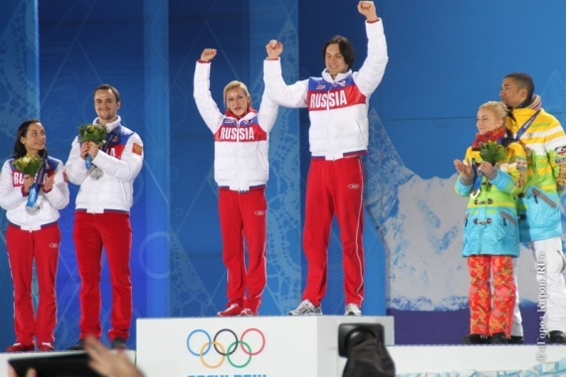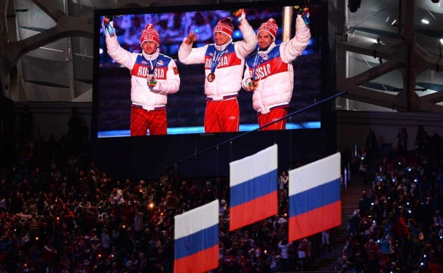
Ребёнок: Что такое гимн вообще?
Песня славная в стране!
В гимне российском есть такие слова:
«Россия – любимая наша страна».
Россией гордимся, России верны,
И нет на свете лучше страны!
Гимн слушаем стоя и молча всегда:
Его нам включают в момент торжества!
ЗВУЧИТ «ГОСУДАРСТВЕННЫЙ ГИМН»
муз. А. Александрова слова С. Михалкова
Ведущий: Родина наша - это страна
Очень и очень большая она.
В ней много разных ребят:
Школьников много и дошколят.
Ребёнок: Родина – это леса и поля,
Красная площадь и звезды Кремля.
Родина наша – это наш дом,
Где мы все вместе дружно живём.
Ведущий: Издавна русский народ любил,
И трудиться и веселиться:
Петь да танцевать,
В игры разные играть.
Игра «Плетень»
Слайд №10 Картина «Богатыри» В.Васнецова
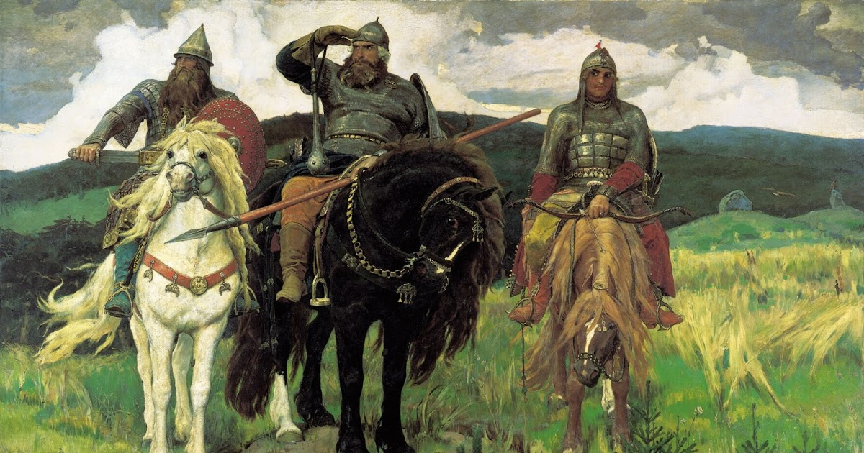
Ведущий: А скажите мне, пожалуйста, кто в старину был самым сильным и крепким? (ответы детей) Правильно, это богатыри. Встречайте, наших богатырей.
Танец «Богатырей» Под песню «Богатырская наша сила»
муз .А.Пахмутовой, сл.Н.Добронравова
Ведущий. А наши девушки в старину носили воду на коромысле и сейчас мы попробуем посмотреть, как наши красавицы справятся с этим заданием.
Игра «Коромысло»
Девочки делятся на 2 команды и по сигналу берут 2 ведерка и оббегают ориентир, пока вся команда не пробежит, кто первый закончил, тот победил.
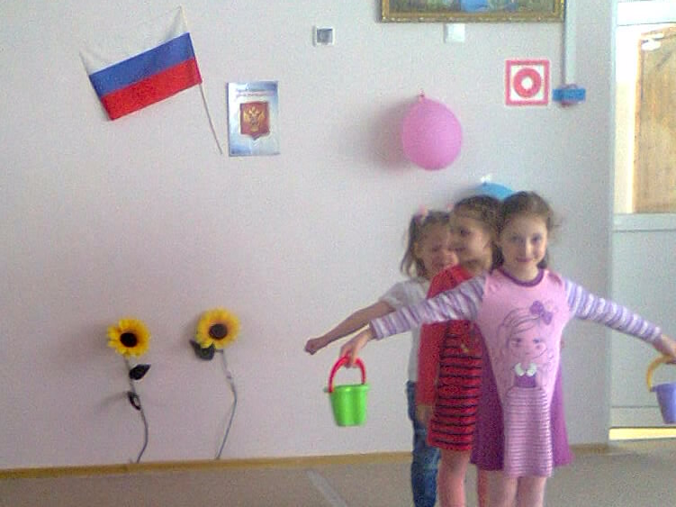
Ведущий: А еще все любили водить хороводы.
Ребенок:
На Руси водили хороводы,
Пусть не те уже сегодня годы,
Но, по-прежнему влюблен народ,
В милый сердцу, русский хоровод.
Танец с платками («Вологодские кружева» муз.В.Лаптева)
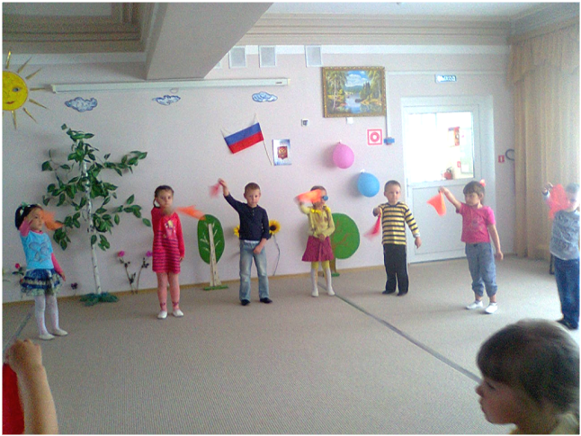

Ведущий: Ребята, сегодня вы узнали о государственной символике Российского государства. Я надеюсь, что вы всегда будете гордиться нашей Родиной и когда вырастите, может быть, прославите ее своими именами.
Пеня «Большой хоровод» (слова Е. Жигалкина, музыка А. Хайт)
Слайд №11 (О России)
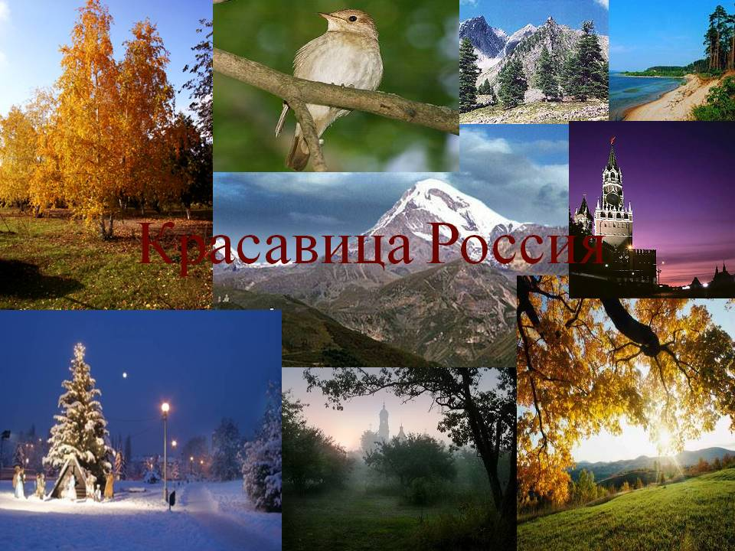
Ведущий: Берегите Россию, без неё нам не жить.
Берегите её, чтобы вечно ей быть.
Нашей правдой и силой, всею нашей судьбой.
Берегите Россию - нет России другой.
Под теплым солнцем вырастая,
Мы дружно, весело живем
Россия, милая, родная,
Цвети и крепни с каждым днем!
Слайд №12
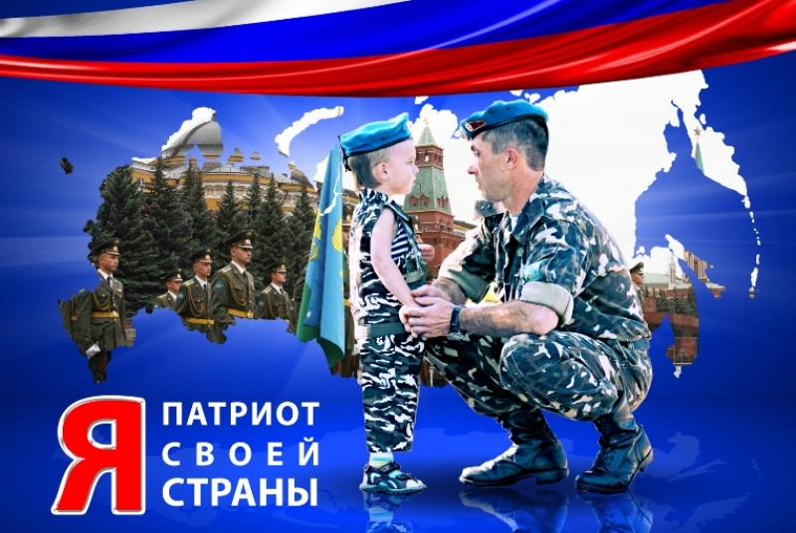
Под песню «Моя Россия!» дети выходят из зала.

